Poznań, 10 listopada 2019 roku

Z A P R O S Z E N I E

Na Ogólnopolską SESJĘ POPULARNONAUKOWĄ „kADRa W TURYSTYCE OSÓB niepełnosprawnych”
Poznań
23 listopada 2019 roku

Projekt dofinansowano z funduszy:
Ministerstwa Sportu i Turystyki
Zarządu Głównego PTTK

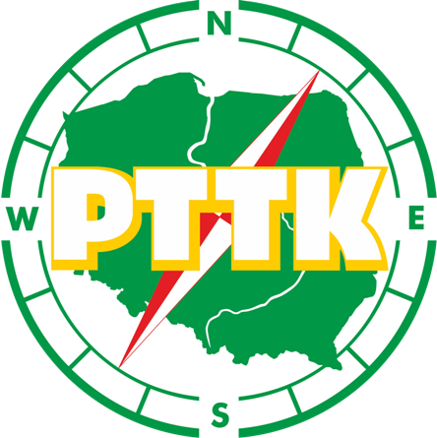
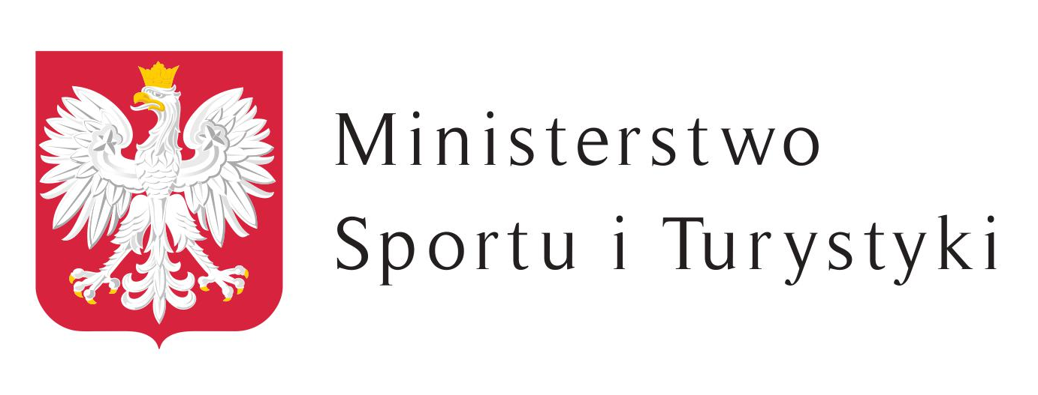

Spotkanie będzie przy udziale tłumacza języka migowego

Termin zgłoszenia - do 15 listopada 2019 r. (przesłanie karty zgłoszenia)
Liczba miejsc – 100 osób (decyduje kolejność zgłoszenia).
Liczba miejsc noclegowych - 40 (pokoje cztero-osobowe) – decyduje
kolejność zgłoszeń)
Zgłoszenie należy przysłać pocztą elektroniczną na następujący adres:
sesja2019@pttk.pl

Udział w sesji popularnonaukowej jest bezpłatny (oprócz noclegów i dodatkowego wyżywienia)!!!

.
23 listopada 2019 roku

8.30 – 9.50 Przyjmowanie uczestników w sekretariacie Sesji

10:00 – 10:10 - Powitanie uczestników – Eugeniusz JACEK

10:10 – 10:50 - Wykład prof. UAM, dr hab. Alina Zajadacz -
„Rola kadr w rozwoju turystki dostępnej”
10:50 – 11:30 Wykład dr Barbara Blachura – „Kształcenie kadr dla potrzeb rekreacji osób z niepełnosprawnościami”.

11:30 – 12:10 Wykład mgr Bogumiła Moskal – „Organizacja turystyki osób niepełnosprawnych intelektualnie”.

12:10 – 12:30 Przerwa kawowa

12:30 – 13:10 Wykład mgr Aneta Józefczak – „Osoby niesłyszące i turystyka”.
Wywiad z osobami niesłyszącymi na temat turystyki

13:10 – 13:50 Wykład mgr Ewa Buzoń – „Szkolenie dla asystentów turystycznych osób niepełnosprawnych”.

13:50 – 14:20 Wykład: mgr Stanisław Schubert – „Góry otwarte dla wszystkich”.

14:20 – 15:30 Przerwa obiadowa

15:30 – 16:00 Wykład mgr Remigiusz Stefaniak – „Asystent osoby niepełnosprawnej szansą na aktywizację nie tylko niepełnosprawnych”.

Godz.: 16:00 – 16:40 Wykład: mgr Benedykt Wojcieszak – „Propozycja zwiększania kompetencji organizatorów/animatorów turystyki w zakresie osób niepełnosprawnych”

16:40 – 17:30 Dyskusja
17:30 – 17:40 Zakończenie Sesji

Przekaz w języku migowym – mgr Arleta Wojciechowska

Organizator zastrzega sobie możliwość zmian w programie.

Sesja popularnonaukowa odbędzie się w
Ośrodku Szkolno-Wychowawczym dla Dzieci Niesłyszących w Poznaniu
ul. Bydgoska 4a.
Kontakt do organizatora - Eugeniusz JACEK, tel. 727–923–641

Organizatorem szkolenia jest Zarząd Główny PTTK
przy współpracy z:
- Ośrodkiem Szkolno-Wychowawczym Dzieci Niesłyszących w Poznaniu
- Radą ds. Turystyki Osób Niepełnosprawnych ZG PTTK,
- Oddziałem Środowiskowym PTTK Poznań-Nowe Miasto w Poznaniu.

Koordynator Sesji popularnonaukowej: Eugeniusz JACEK
Zastępca koordynatora: Aneta JÓZEFCZAK
Sekretarz: Joanna KOŚNIK

Koordynator Sesji popularnonaukowej

(-) Eugeniusz JACEK

